**PLAN DE CONTINGENCIA DEL PERÍODO: III**

**CIENCIAS NATURALES**

**SISTEMA CIRCULATORIO**

El **aparato circulatorio** es aquel que transporta a través de la sangre, el oxígeno y los nutrientes a las células, para luego recoger de estas el dióxido de carbono y otras sustancias eliminadas por los tejidos.

**Órganos del Aparato Circulatorio**

Está conformado por:

**El corazón**: Es un músculo hueco involuntario que se encuentra al interior del tórax en medio de los pulmones. Tiene la función de bombear la sangre a las células para llevarles oxígeno y nutrientes.

Este se encuentra dividido en 2 cavidades superiores llamadas aurículos y 2 cavidades inferiores llamadas ventrículos. Cada aurícula se encuentra comunicada con los ventrículos por una válvula.

**La sangre** se moviliza a través de dos movimientos que realiza el corazón.   
Estos son:

- La sístole es la contracción del corazón.

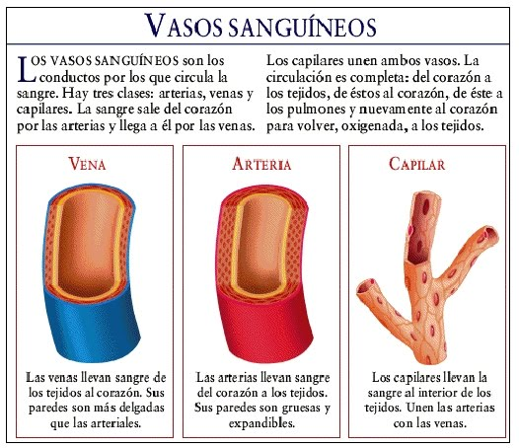- La diástole es la dilatación del corazón.

**Los vasos sanguíneos**

Son conductos que se encargan de transportar la sangre por el cuerpo.

**Actividad**

1. Completa las siguientes oraciones:
2. Él se aloja en el centro del tórax.
3. El aparato circulatorio se encarga de transportar la .
4. Completa el siguiente gráfico:

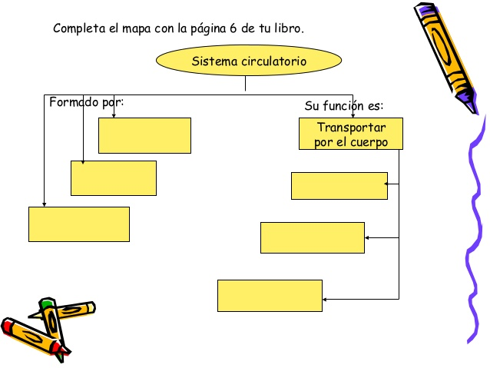

1. Explica brevemente el proceso de circulación.
2. Resuelve la siguiente sopa de letras.

* Corazón
* Arterias
* Capilares
* Venas
* Circulación
* Sangre
* Menor
* Mayor

|  |  |  |  |  |  |  |  |  |  |  |  |  |
| --- | --- | --- | --- | --- | --- | --- | --- | --- | --- | --- | --- | --- |
| A | B | C | S | D | E | F | G | H | I | J | V | K |
| C | L | M | A | N | S | Ñ | O | P | Q | R | E | S |
| O | T | U | N | V | E | W | X | Y | Z | A | N | B |
| R | C | D | G | E | R | F | G | H | I | J | A | K |
| A | L | M | R | N | A | Ñ | O | P | Q | R | S | T |
| Z | U | V | E | W | L | X | Y | Z | A | B | C | D |
| O | E | F | G | H | I | I | M | A | Y | O | R | J |
| N | K | L | M | N | P | Ñ | O | P | Q | C | S | M |
| T | U | U | W | X | A | Y | Z | A | B | C | D | E |
| E | F | C | I | R | C | U | L | A | C | I | O | N |
| G | H | I | J | K | L | M | N | Ñ | O | P | Q | O |
| A | R | T | E | R | I | A | S | R | S | T | U | R |